Berikut ini adalah sistem yang terjadi pada Restoran “The Solaris”. Customer datang kemudian memilih menu yang ada. Karyawan mencatat order menu dari customer dan kemudian menginputkan order tersebut ke dalam sistem agar didapatkan jumlah tagihan yang harus dibayar oleh customer. Karyawan kemudian menginformasikan julah tagihan kepada customer. Customer dapat membayar dengan 2 cara, yaitu,

1. Jika customer tidak memiliki member, maka pembayaran dilakukan di kasir. Pembayaran di kasir dapat dilakukan dengan 2 cara, yaitu : Tunai atau menggunakan Kartu Debit. Jika customer membayar Tunai, maka karyawan menerima sejumlah uang dari customer dan kemudian menyerahkan bukti pembayaran dan uang kembalian. Jika pembayaran dilakukan dengan Kartu Debit, maka karyawan menerima kartu dan memproses di mesin EDC. Customer diminta memasukkan PIN dan setelah itu karyawan memberikan bukti pembayaran beserta kartu debit dan struk dari EDC.
2. Jika customer merupakan member, maka karyawan meminta kartu member kemudian melakukan cek deposit yang ada di kartu tersebut. Jika jumlah deposit mencukupi, maka karyawan dapat memproses transaksi penjualan sehingga deposit berkurang sesuai tagihan pembayaran. Jika Deposit tidak mencukupi, maka transaksi dianggap gagal dan prosesnya selesai.

Gambarkan sistem diatas dalam bentuk BPMN dari **sisi karyawan** dan **customer sebagai external entitynya** !

Berikut ini adalah salah satu desain proses Perwalian pada Fakultas Teknik Ubaya !

Proses perwalian pada Fakultas X terdiri dari 3 proses utama, dimulai dari Proses Penerimaan KHS, Proses Input FPP1, Proses Input FPP 2 dan Proses Kasus Khusus.

**Proses Penerimaan KHS**

Proses ini dimulai ketika mahasiswa melihat IPK yang diperoleh semester ini di My.Ubaya. Jika IPK mahasiswa diatas 2.00, maka mahasiswa tersebut langsung dapat menerima KHS. Namun Jika IPK mahasiswa dibawah 2.00, maka mahasiswa harus berkonsultasi dengan AA pada jadwal yang telah ditetapkan. Jika mahasiswa tidak dapat berkonsultasi pada jadwal tersebut, maka mahasiswa harus menghubungi AA lewat Email untuk meminta jadwal konsultasi. Mahasiswa menunggu sampai Email terbalas dan barulah kemudian mahasiswa dapat melakukan konsultasi dengan pada jadwal yang ditetapkan.

**Proses Input FPP 1**

Proses ini dimulai setelah Penerimaan KHS selesai. Untuk mahasiswa dengan IPK dibawah 2.00, mahasiswa dapat menunggu Kunci Perwalian dibuka oleh AA. Proses menunggu ini maksimal memakan waktu 1x24 jam. Jika telah melewati batas waktu dan Kunci Perwalian masih belum terbuka, maka mahasiswa harus Lapor ke AA dan kembali menunggu Kunci Perwalian dibuka. Mahasiswa menginputkan MK yang ingin dimabilnya ke dalam sistem. Setelah itu mahasiswa menunggu hasil FPP1 keluar selama 3x24 jam. Kemudian, mahasiswa melihat pengumuman FPP1. Jika hasil FPP1 masih ada MK yang ditolak atau masih ada sisa SKS, maka mahasiswa menjalani proses Input FPP 2.

**Proses Input FPP 2**

Proses ini dimulai ketika mahasiswa menginputkan MK ke dalam sistem. Setalah itu mahasiswa menunggu hasil FPP 2 selama 1x24 jam. Setelah itu, mahasiswa melihat pengumuman FPP2. Jika hasil FPP2 masih ada MK yang ditolak atau masih ada sisa SKS, maka mahasiswa menjalani Proses Input Kasus Khusus.

**Proses Kasus Khusus**

Proses ini dimulai ketika mahasiswa ingin membatalkan kuliah saja, tambah kuliah saja atau keduanya (batal dan tambah). Untuk Batal, maka mahasiswa dapat memilih MK yang ingin dibatalkan di sistem. Untuk tambah, maka mahasiswa dapat memilih menambahkan MK pada sistem .

Sistem akan mengirimkan email kepada email resmi mahasiswa berisi hasil akhir penerimaan MK dari semua tahapan yang telah dilaluinya.

**Buatlah Diagram BPMNuntuk system berikut:**

Salon Kecantikan Saharini membuat prosedur bagi karyawan-karyawannya saat menerima order potong rambut dari customer. Prosedur ini melibatkan karyawan bagian receptionist, karyawan bagian hair cutting, karyawan bagian shampoo, dan kasir. Order dimulai saat customer mendatangi receptionist. Receptionist mencatat permintaan customer, lalu selanjutnya customer akan digiring menuju tempat keramas. Di situ ada petugas yang akan mencuci rambut customer. Setelah mencuci rambut customer, rambut customer akan dikeringkan sedikit di tempat hair cutting. Selanjutnya karyawan bagian hair cutting akan memotong rambut customer sesuai keinginan customer. Selesai memotong rambut, kembali customer akan dicuci rambutnya oleh karyawan bagian shampoo, dan dikeringkan hingga kering. Selanjutnya customer akan membayar sesuai tagihan yang diberikan oleh kasir.

**Buatlah Diagram BPMN untuk system pendaftaran calon mahasiswa baru berikut ini, dari sisi CALON MAHASISWA.**

Seorang calon mahasiswa dapat mendaftarkan diri di Universitas X melalui dua cara, yaitu melalui jalur tanpa tes dan jalur tes.

Jalur tanpa tes dibedakan menjadi dua, yaitu Jalur Prestasi Akademis dan Jalur Prestasi Olahraga. Pada Jalur Prestasi Akademis, proses penerimaan mahasiswa baru Universitas X didasarkan pada prestasi akademik siswa-siswi selama berada di SMA dan dapat diterima tanpa tes jika memenuhi persyaratan yang berlaku. Sedangkan siswa yang mempunyai prestasi di bidang olah raga dapat mendaftarkan diri sebagai calon mahasiswa melalui Jalur Prestasi Olahraga.

Pada jalur tanpa tes, calon mahasiswa wajib melakukan proses berikuti ni:

* Mengisi formulir pendaftaran online melalui website resmi Universitas X
* Melunasi biaya pendaftaran sebesarRp. 1.000.000 (sesuai petunjuk pada email yang akan dikirim setelah mendaftar online)
* Mengirimkan fotokopi nilai rapor SMA yang telah dilegalisir pihak sekolah.

Setelah seorang calon mahasiswa melakukan proses-proses diatas, pihak Universitas X akan memverifikasi kelayakan calon mahasiswa tersebut untuk diterima, berdasarkan standar minimal nilai yang dibutuhkan. Proses verifikasi ini membutuhkan kurang lebih 7 hari kerja setelah rapor diterima oleh pihak Universitas X. Petugas di Universitas X akan mengirimkan informasi penerimaan/penolakan pada jurusan yang diinginkan, melalui email yang didaftarkan oleh calon mahasiswa pada proses pendaftaran online, beserta dengan besarnya Uang Sumbangan Pendidikan yang wajib dibayar oleh calon mahasiswa dan nomor virtual account sebagai kode pembayaran. Apabila sampai batas waktu yang ditentukan (7 hari kerja) calon mahasiswa masih belum menerima informasi apapun dari Universitas X, maka ia dapat menanyakan status penerimaannya melalui call center yang disediakan.

Jalur Tes adalah proses penerimaan mahasiswa baru Universitas X yang didasarkan dari hasil Tes Potensi Akademik (TPA). Pada jalur tes, calon mahasiswa wajib melakukan proses berikut ini:

* Mengisi formulir pendaftaran online melalui website resmi Universitas X
* Melunasi biaya pendaftaran Rp. 1.500.000 (sesuai petunjuk pada email yang akan dikirim setelah mendaftar online)
* Mengikuti Tes Potensi Akademik (TPA).

Setelah calon mahasiswa mengisi formulir pendaftaran online dan melunasi biaya pendaftaran, maka Universitas X akan mengirimkan waktu dan lokasi terdekat yang dapat diikuti oleh calon mahasiswa. Hasil tes dapat diketahui kurang lebih 14 hari kerja setelah tes dilaksanakan. Universitas X akan mengirimkan hasil tes dan penerimaan/penolakan pada jurusan yang diinginkan, melalui email yang didaftarkan oleh calon mahasiswa pada proses pendaftaran online, beserta dengan besarnya Uang Sumbangan Pendidikan yang wajib dibayar oleh calon mahasiswa dan nomor virtual account sebagai kode pembayaran. Apabila sampai batas waktu yang ditentukan (14 hari kerja) calon mahasiswa masih belum menerima informasi apapun dari Universitas X, maka ia dapat menanyakan status penerimaannya melalui call center yang disediakan.

Calon mahasiswa, baik melalui jalur tes maupun jalur tanpa tes, yang berminat melanjutkan proses menjadi mahasiswa, wajib melakukan pembayaran pertama USP yang telah ditentukan. Pembayaran dapat dilakukan melalui beberapa cara, yaitu:

1. **Pembayaran via Transfer ATM BCA Tunai/Non Tunai**

Dapat dilakukan dengan memasukkan virtual account yang telah diinformasikan melalui email dan besarnya pembayaran.

Berikutadalah proses pembayarannya:

a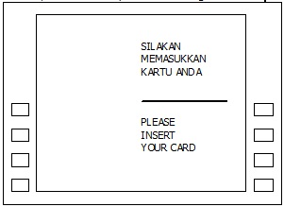 b 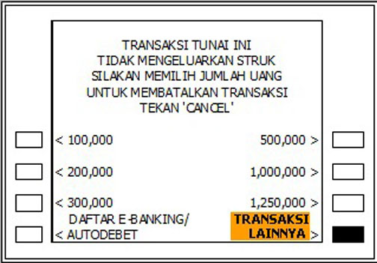

c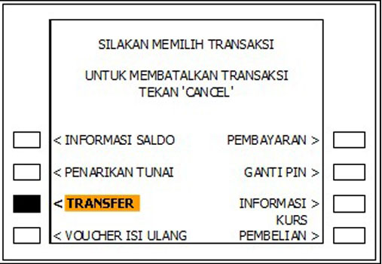 d 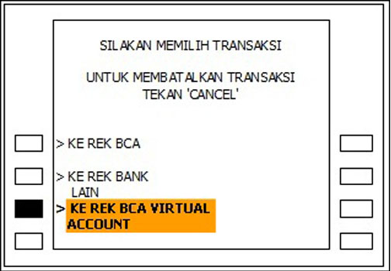

e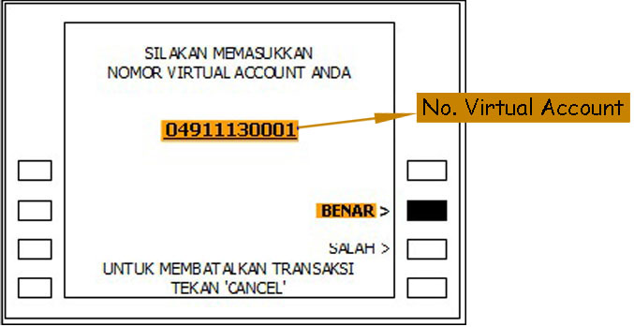

f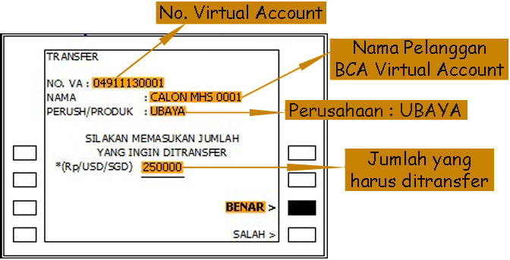

g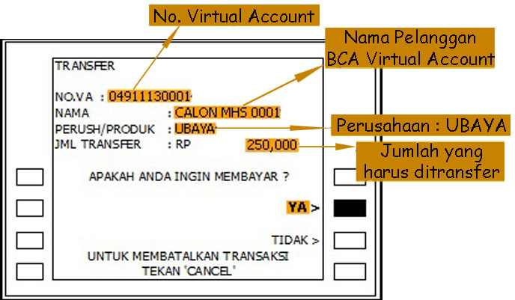

1. **Pembayaran via Klik BCA**

Apabila calon mahasiswa/orang tua calon mahasiswa memiliki key BCA, maka pembayaran dapat dilakukan melalui Klik BCA dengan cara berikut ini:

a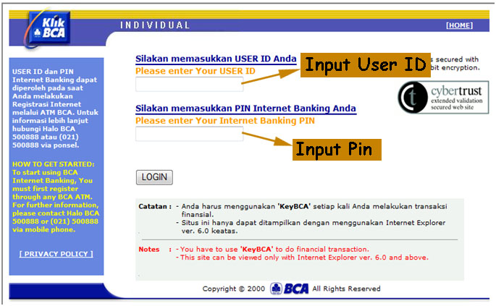

b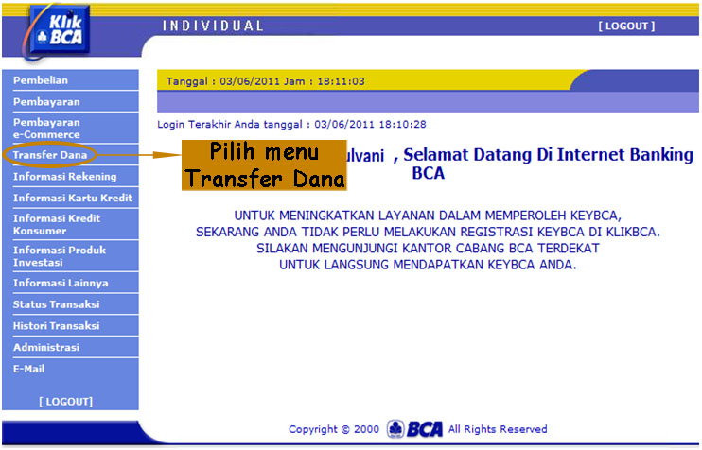

c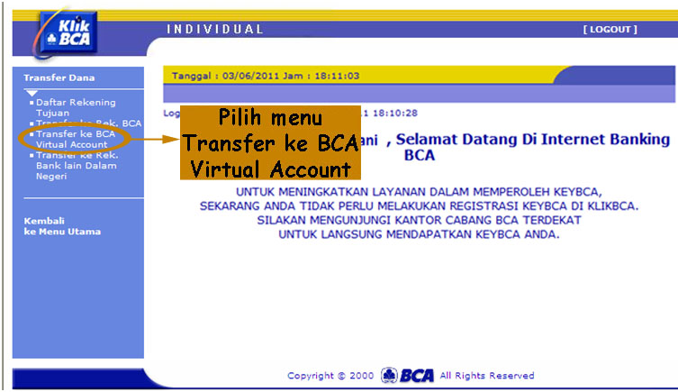

d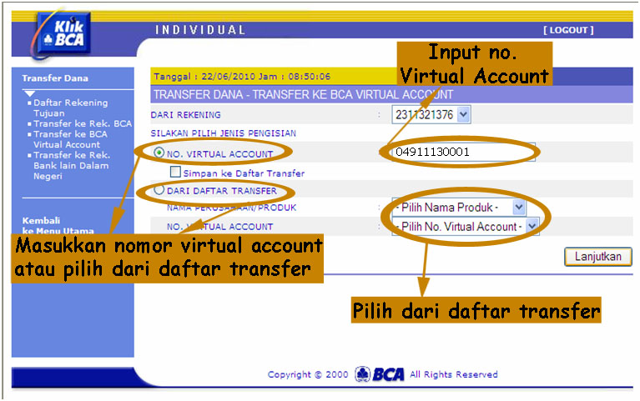

e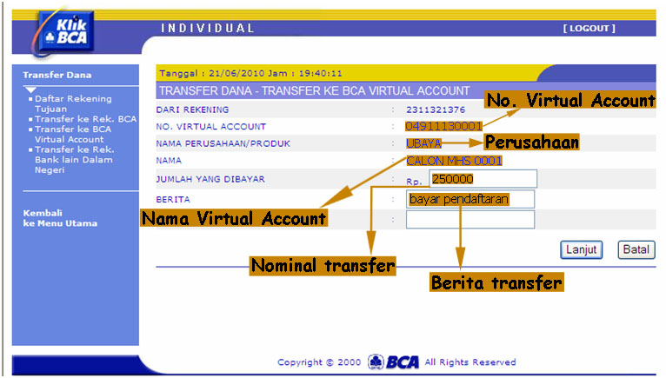

f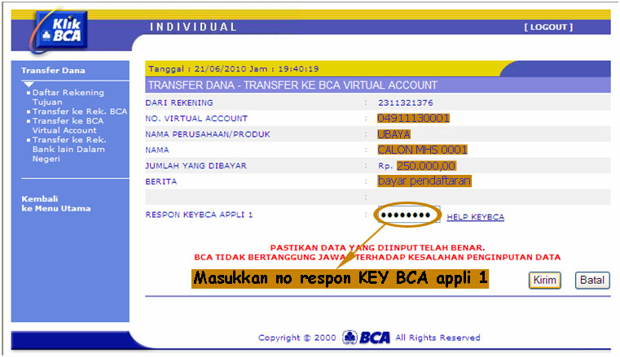

g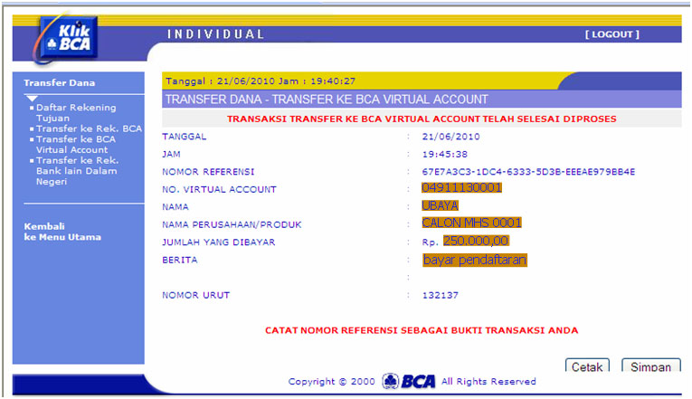

1. **Pembayaran via Counter BCA**

Pembayaran melalui counter Bank BCA dapat dilakukan dengan mengisi data pada slip setoran, termasuk nomor virtual account, nama calon mahasiswa, berita, identitas penyetor dan jumlah yang disetorkan.

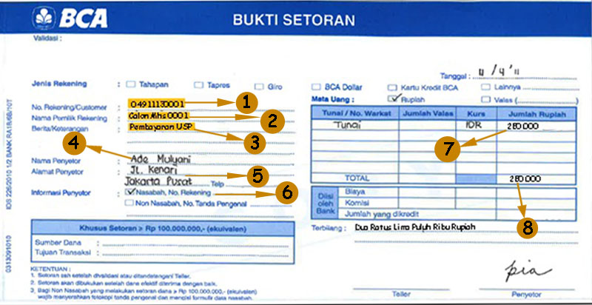

1. Pembayaran via Counter Bank Lain

Pembayaran melalui counter Bank selain BCA dapat dilakukan dengan mengisi data pada slip setoran antar bank, termasuk nama calon mahasiswa, alamat, bank tujuan, kode 888, identitas penyetor, nomor virtual account pada bagian berita dan jumlah yang disetorkan.

